

**PÕHJA-MAKEDOONIA VABARIIGI KAASAMINE ELi AADRIA JA JOONIA MERE PIIRKONNA STRATEEGIASSE**

1. **Sissejuhatus**

Pärast Euroopa Ülemkogu 2012. aasta detsembri taotlust komisjonile esitada 2014. aasta lõpuks ELi Aadria ja Joonia mere piirkonna strateegia, võttis komisjon sidusrühmadega peetud ulatuslikelt konsultatsioonidelt saadud teabe põhjal vastu teatise[1].

Seejärel kiitis Euroopa Ülemkogu oma 24. oktoobri 2014. aasta järeldustes[2] ELi Aadria ja Joonia mere piirkonna strateegia heaks ja kutsus kõiki asjakohaseid osalejaid üles seda viivitamata rakendama.

ELi Aadria ja Joonia mere piirkonna strateegia üldine eesmärk on edendada piirkonnas jätkusuutlikku majanduslikku ja sotsiaalset heaolu majanduskasvu ja töökohtade loomise ning selle piirkonna ligitõmbavuse, konkurentsivõime ja ühendatuse parandamise kaudu, säilitades samas sealse keskkonna ning tagades terve ja tasakaalustatud merekeskkonna ja rannikuala ökosüsteemi.

Strateegiat rakendatakse muu hulgas ka juba olemasolevate oluliste ELi ja liikmesriikide vahendite mobiliseerimise ja kooskõlastamisega kõnealuse nelja samba ja teemade rahastamiseks. ELi Aadria ja Joonia mere piirkonna strateegia kinnitamisega võtsid osalevate riikide (neli ELi liikmesriiki – Horvaatia, Kreeka, Itaalia ja Sloveenia – ning neli Lääne-Balkani riiki – Albaania, Bosnia ja Hertsegoviina, Montenegro ja Serbia) valitsused kohustuse rakendada tegevuskava[3] asjakohase rahastamise kaudu.

Kuna ELi Aadria ja Joonia mere piirkonna strateegia on avatud piirkonna teistele partneritele, kiideti Aadria ja Joonia mere piirkonna nõukogu/ELi Aadria ja Joonia mere piirkonna strateegia ministrite kohtumisel[4] 24. mail 2018 Catania deklaratsioonis heaks Põhja-Makedoonia taotlus saada Aadria ja Joonia mere algatuse üheksandaks osalevaks riigiks[5], kutsudes Euroopa Liidu Nõukogu ja Euroopa Komisjoni üles võtma kõik vajalikud meetmed Põhja-Makedoonia kaasamiseks ELi Aadria ja Joonia mere piirkonna strateegiasse. ELi Aadria ja Joonia mere piirkonna strateegia neli ELi liikmesriiki saatsid 5. oktoobril 2018 nõukogu eesistujariigile Austriale ja komisjonile kirja, milles toetasid seda taotlust.

Euroopa Liidu Nõukogu tervitas ja kiitis oma 9. aprilli 2019. aasta järeldustes heaks ELi Aadria ja Joonia mere piirkonna strateegias osalevate riikide taotluse kaasata sellesse ka Põhja-Makedoonia ning kutsus komisjoni üles võtma vajalikud meetmed Põhja-Makedoonia kaasamiseks ELi Aadria ja Joonia mere piirkonna strateegiasse ja esitama vastavalt muudetud strateegia nõukogule[6].

1. **Põhja-Makedoonia kaasamine ELi Aadria ja Joonia mere piirkonna strateegiasse**
2. **Poliitiline tõuge**

Ateena ja Skopje allkirjastasid 2018. aasta juunis ÜRO egiidi all nimeküsimust käsitleva kokkuleppe, millega viidi lõpule pikaajalised arutelud. Prespa kokkulepe jõustus 2019. aasta veebruaris ja Euroopa Liit väljendas selle üle suurt heameelt. See kokkulepe kujutab endast märkimisväärset saavutust, mis on positiivseks eeskujuks sellele piirkonnale ja kaugemalgi.

Põhja-Makedoonia kaasamine ELi Aadria ja Joonia mere piirkonna strateegiasse aitab kaasa ELi laienemispoliitikale Lääne-Balkani riikides ning piirkondliku koostöö ja heanaaberlikele suhete arendamisele. Selline laiendatud koostöö võimaldab osalevatel riikidel ühiselt kavandada ja valmistada ette meetmeid ja operatiivtegevusi kõigis ELi Aadria ja Joonia mere piirkonna strateegia prioriteetsetes valdkondades (sambad), kaasates riigi, mis kuulub geograafiliselt ja traditsiooniliselt Aadria ja Joonia mere piirkonda.

Lisaks majanduskasvu, töökohtade loomise ja arengu toetamisele tagab ELi Aadria ja Joonia mere piirkonna strateegia Lääne-Balkani riikides Euroopa väärtuste järgimise ja edendab seda, laiendades samal ajal selles piirkonnas asjakohaseid ELi poliitikaid, mis tugevdab ELi ümberkujundavat jõudu. Kõik ELi Aadria ja Joonia mere piirkonna strateegia raames võetavad meetmed peaksid toetama prioriteetide kava, mille ELi ja Lääne-Balkani riikide juhid kiitsid heaks ELi ja Lääne-Balkani riikide 2018. aasta tippkohtumisel[7]. Sofia deklaratsioonis kinnitatakse ELi pühendumust sellele piirkonnale ning tuuakse välja ühise tugevdatud koostöö prioriteedid ja valdkonnad, tõstes esile Lääne-Balkani riikide ees seisvad konkreetsed probleemid. ELi Aadria ja Joonia mere piirkonna strateegia seisukohast on eriti oluline toetada sotsiaalset ja majanduslikku arengut, säästvat ja kliimasõbralikku ühiskonda[8], ühenduvuse suurendamist (energia ja transport) ning paremaid naabrussuhteid.

1. **Põhja-Makedoonia osalemine ELi Aadria ja Joonia mere piirkonna strateegias**

Käesolevas lisandis komisjoni teatisele ELi Aadria ja Joonia mere piirkonna strateegia kohta ja selle ajakohastatud tegevuskavas sätestatakse Põhja-Makedoonia roll ja vastutus ELi Aadria ja Joonia mere piirkonna strateegia mitmetasandilises juhtimises ning tema suhted teiste osalevate riikidega.

Osaledes ELi Aadria ja Joonia mere piirkonna strateegias, tuleb Põhja-Makedoonial teha piirkonna teiste riikidega koostööd ja nendega oma tegevust kooskõlastada riikliku ja ELi rahastamise (ühinemiseelse abi rahastamisvahend (IPA), Euroopa territoriaalne koostöö (ETC)) ja muude ELi Aadria ja Joonia mere piirkonna strateegia tegevuskava rakendamiseks kasutatavate olemasolevate rahastamisallikate kavandamisel.

ELi Aadria ja Joonia mere piirkonna strateegiasse lülitumisega osaleb Põhja-Makedoonia kõigis ELi Aadria ja Joonia mere piirkonna strateegia juhtimisstruktuurides[9], koordineerides koos Itaalia ja Serbiaga teise sambaga (piirkonna ühendamine) seotud tegevust, et arendada piirkonnas välja omavahel seotud säästvad transpordi- ja energiavõrgud.

Sidususe tagamiseks ELi transpordi- ja energiapoliitikaga oleks kasulik ELi Aadria ja Joonia mere piirkonna strateegia ning transpordiühenduse[10] ja energiaühenduse[11] vaheline koordineerimine ja koostöö.

1. **Järeldused**

Põhja-Makedoonia kaasamine ELi Aadria ja Joonia mere piirkonna strateegiasse tugevdab koostööd Aadria ja Joonia mere piirkonnas. Põhja-Makedoonia osalemine tugevdab ELi Aadria ja Joonia mere piirkonna strateegia partnerlust ning süvendab merebasseini ja sisemaa vahelisi sidemeid. ELi Aadria ja Joonia mere piirkonna strateegia meetmete ja projektide rakendamisel on kasu koostööst piirkonnas laiemalt ning need hõlbustavad funktsionaalset lõimumist sellistes valdkondades nagu keskkonnakaitse, transpordi- ja energiaühendused, kus probleemide lahendamisel ja võimaluste ärakasutamisel on käegakatsutavaid tulemusi võimalik saavutada ainult ühise lähenemisviisi abil. ELi Aadria ja Joonia mere piirkonna strateegiasse kaasamine võrdsetel tingimustel kõigi selles osalevate riikidega, sealhulgas ELi liikmesriikidega, võimaldab Põhja-Makedoonial paremini tundma õppida ELi makropiirkondliku strateegia juhtimismehhanisme, süvendades samal ajal tema kogemusi ELi poliitika rakendamisel.

Lisatud on uus ELi Aadria ja Joonia mere piirkonna strateegia kaart.

**ELi Aadria ja Joonia mere piirkonna strateegia kaart**

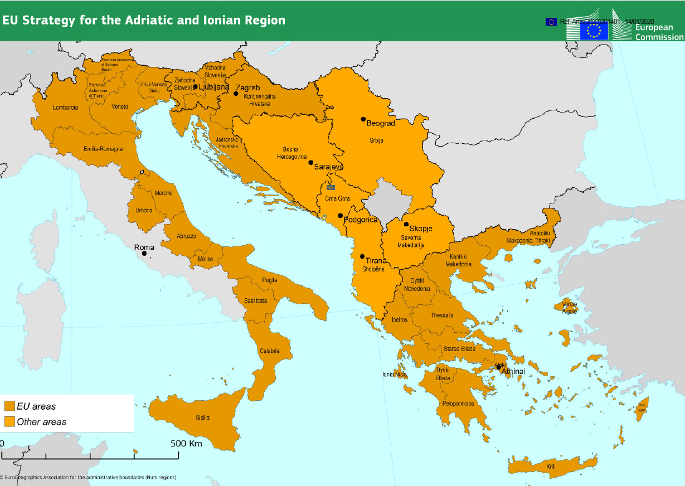

1. COM(2014) 357 final, 17.6.2014.
2. Euroopa Ülemkogu 23.–24. oktoobri 2014. aasta järeldused, EUCO 169/14.
3. SWD(2014) 190 final. Tegevuskava eesmärk on muuta strateegia toimivaks, määrates kindlaks makropiirkonna konkreetsed prioriteedid.
4. Alates ELi Aadria ja Joonia mere piirkonna strateegia esimesest iga-aastasest foorumist (Dubrovnik, 2.–13. mai 2016) ühendati ELi Aadria ja Joonia mere piirkonna strateegia ning Aadria mere ja Joonia mere algatuse poliitilised tasandid, mida esindasid osalevate riikide välisministrid ja nendes riikides ELi rahalisi vahendeid haldavad ametiasutused, nn Aadria ja Joonia mere piirkonna nõukogu / ELi Aadria ja Joonia mere piirkonna strateegia ministrite kohtumiseks.
5. Valitsustevaheline Aadria–Joonia algatus loodi 2000. aastal eesmärgiga tugevdada piirkondlikku koostööd, et edendada poliitilist ja majanduslikku stabiilsust, luues seega tugeva aluse Euroopa integratsiooniprotsessile.
6. [Üldasjade nõukogu, 09.04.2019](https://www.consilium.europa.eu/media/40130/st08130-en19_final.pdf)
7. [Sofia deklaratsioon, 17. mai 2018](https://www.consilium.europa.eu/media/34776/sofia-declaration_en.pdf)
8. Kooskõlas 2020. aasta mais vastu võetava Balkani riikide rohelise tegevuskavaga, mille kohaselt teeb Põhja-Makedoonia koostööd naaberriikidega, kes on ELi Aadria ja Joonia mere piirkonna strateegiasse juba kaasatud.
9. Poliitiline tasand (ministrite kohtumised), koordineerimistasand (ELi Aadria ja Joonia mere piirkonna strateegia juhatus), operatiivtasand (temaatilised juhtrühmad).
10. Transpordiühendus on rahvusvaheline organisatsioon, mis ühendab ELi, keda esindab Euroopa Komisjon, ning Kagu-Euroopa lepinguosalisi (Albaania, Bosnia ja Hertsegoviina, Kosovo*, Montenegro, Põhja-Makedoonia ja Serbia), et arendada Euroopa Liidu ja Kagu-Euroopa lepinguosaliste vahelist transpordivõrku.
11. Energiaühendus on rahvusvaheline organisatsioon, mis ühendab ELi, keda esindab Euroopa Komisjon, ja selle naaberriike (Albaania, Bosnia ja Hertsegoviina, Gruusia, Kosovo*, Moldova, Montenegro, Põhja-Makedoonia, Serbia ja Ukraina), et luua integreeritud üleeuroopaline energiaturg.

    * Kõnealune määratlus ei piira Kosovo staatust käsitlevaid seisukohti ning on kooskõlas ÜRO Julgeolekunõukogu resolutsiooniga 1244/1999 ja Rahvusvahelise Kohtu arvamusega Kosovo iseseisvusdeklaratsiooni kohta.